Marcillac-Vallon. Marcillac. Petite affluence à la collecte de sang
ABONNÉS
- 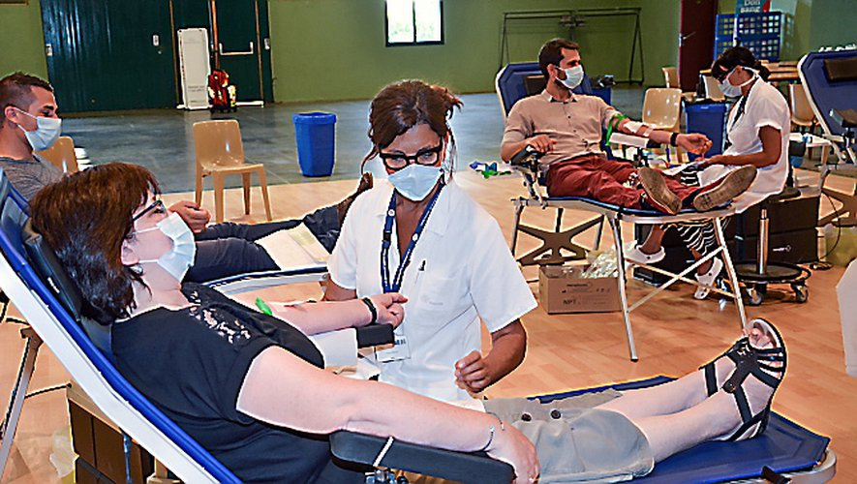Marcillac. Petite affluence à la collecte de sang

Santé, Marcillac-Vallon
Publié le 31/07/2021 à 05:10 , mis à jour à 05:15
Petite affluence jeudi dernier lors de la collecte de sang qui s’est déroulée à la salle des fêtes. "On ne peut pas toujours battre des records de participation comme ce fut le cas au mois de mai, d’autant que les deux dernières collectes ont été assez rapprochées", indique Valérie Domergue, l’infirmière chargée de la promotion du don. Il faut aussi souligner qu’il faisait très chaud ce jour-là dans le Vallon où ce fut le thermomètre qui battit un véritable record, ce qui aura certainement influencé la participation des donneurs. Ce sont tout de même 68 personnes (dont 3 nouvelles) qui ont tendu le bras pour la bonne cause. L’EFS les remercie particulièrement "en cette période de l’année où les réserves de sang stagnent à un niveau particulièrement inquiétant". Pour celles et ceux qui n’ont pas pu se déplacer à Marcillac, un plan B est toujours possible en se rendant à la Maison du don du centre hospitalier de Bourran le lundi de" 11 h 30 à 13 h 30 et de 14 h 30 à 19 heures, ainsi que le vendredi de 9 heures à 13 h 30 et de 14 h 30 à 17 heures. Avis aux gourmands, pendant 3 semaines du 26 juillet au 13 août, ils pourront y savourer une délicieuse glace du "Glacier de l’Aubrac".

Correspondant

Marcillac-Vallon : une séduisante promotion du sport
ABONNÉS
- Zumba, pilmte et fitness étaient au programme de la matinée de jeudi.
Autres sports, Marcillac-Vallon
Publié le 29/07/2021 à 05:11 , mis à jour à 07:14
Jeudi matin, la place Cailhol avait pris des allures d’une salle de sport où petits et grands s’ébattaient au rythme de musiques particulièrement entraînantes. Le camion Road Tour de la Fédération Française Sports pour Tous faisait en effet étape à Marcillac avec pour objectif "la sensibilisation aux bienfaits d’une activité physique et sportive régulière sur la forme et sur la santé" comme l’explique Lucie Bellé qui pilote le projet mis en œuvre par le Comité départemental de Sports pour tous, en lien avec le club Omnisports de Marcillac et le club de gym de Saint-Christophe. "Notre volonté de promotion de l’activité physique s’appuie sur les associations locales que nous soutenons en les aidant à relancer leurs activités après la période difficile qu’elles viennent de connaître".
Jeunes, adultes et seniors étaient ainsi invités à s’initier et à découvrir gratuitement fitness, pilate et zumba sous la conduite de Christophe Balp (Omnisports Marcillac) et Sandra Teixeira (club de gym Saint-Christophe.
Un test de condition physique était également proposé aux adultes par Lucie pour évaluer leur équilibre, leur souplesse, la force musculaire et l’endurance. "À l’issue de ce test nous donnons quelques conseils à chacun pour adapter son activité sportive, l’essentiel étant de pratiquer avec un animateur diplômé".

Correspondant

L’école de musique de Marcillac-Vallon s’équipe de matériel pédagogique

Une aide pour l’achat de pupitres et d’un tableau blanc avec portées.

Associations, Marcillac-Vallon, Musique
Publié le 29/07/2021 à 05:11 , mis à jour à 07:15
Plus de 100 élèves encadrés par une dizaine de professeurs dispensant des cours de formation musicale et de pratique instrumentale, des concerts publics… L’école de musique Conques- Marcillac offre un cursus musical très complet qui s’adresse aux enfants et aux adultes du territoire. Dernièrement, l’équipe du président Fabien Salabert a monté un projet pour équiper une nouvelle salle de cours avec du matériel pédagogique. Dans le cadre de son fonds d’initiative locale, le Crédit Agricole a apporté son soutien financier pour l’achat d’un tableau blanc avec portées musicales et de 15 pupitres légers.
"Ces fonds d’initiative nous permettent de promouvoir nos valeurs mutualistes en soutenant les associations qui représentent la force et la dynamique de notre territoire" a souligné Benoît Quintard, président de la caisse locale de Rodez, entouré de Christophe Naujac, directeur de la caisse locale ; de Kasper Ibfeld et Aurélie Carles, administrateurs locaux. Un chèque de 180 € a ainsi été remis à Fabien Salabert et Christine Laybats, trésorière de l’association qui ont chaleureuse- ment remercié l’organisme bancaire pour son aide et sa bienveillance.

Marcillac-Vallon : après 38 ans de service, Michèle Wilfrid a tiré sa révérence
- 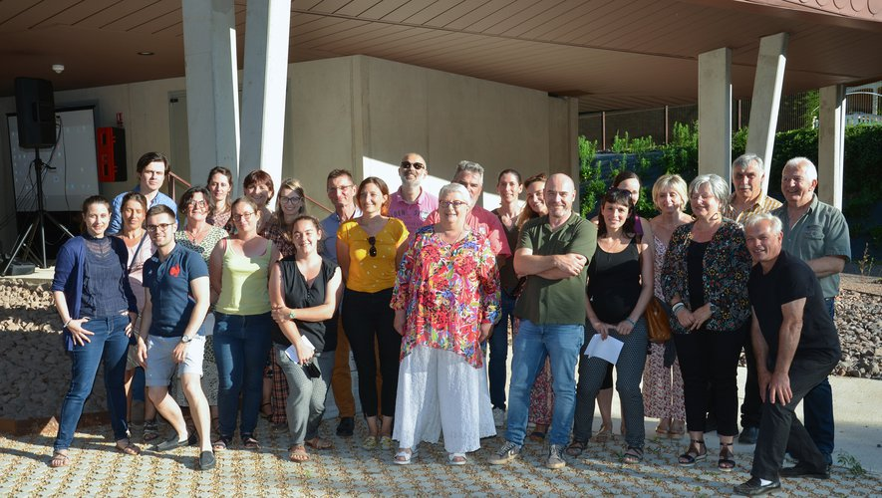Les collègues de Michèle lui ont réservé de belles surprises.

Société, Marcillac-Vallon, Aveyron
Publié le 28/07/2021 à 05:11 , mis à jour à 08:34
"Trente-huit ans d’activités, dont 15 à la mairie d’Agen et 23 à la communauté de communes Conques-Macillac", Jacques Hourdequin a longuement retracé le parcours de Michèle Wifrid dans la fonction publique avant de lui épingler la médaille d’honneur du travail.
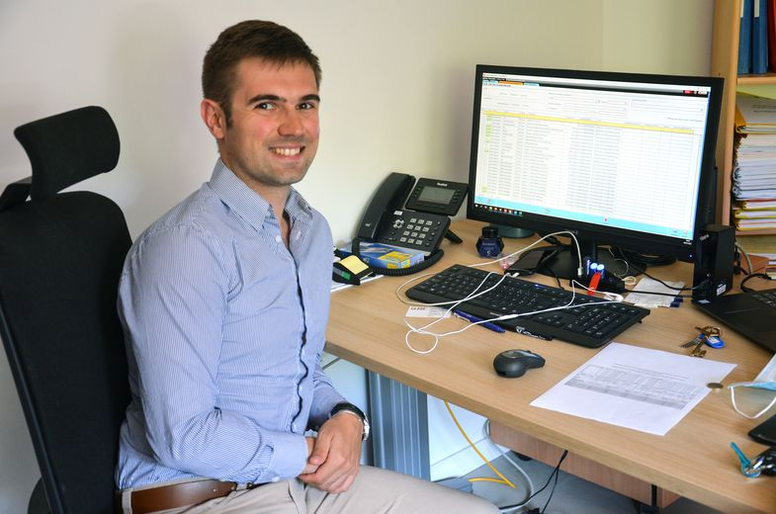

Théo Canella a pris le relais à la direction des finances.
Mais au-delà de l’ancienneté de services récompensée par cette distinction, ce sont les qualités professionnelles et humaines de la récipiendaire que l’ancien président de la Comcom a particulièrement louangée. "Compétences avec transmission du savoir, gestion financière exemplaire, perfectionniste sur tous les dossiers à traiter…", c’est avec une pléthore de superlatifs qu’il a égrenée les temps forts d’une carrière bien remplie. À son tour, Michèle Wilfrid a raconté les étapes qui ont émaillé sa vie professionnelle, du secrétariat de mairie dans son village natal d’Agen-d’Aveyron, jusqu’à la direction des services à la communauté de communes Conques-Marcillac. "Tout seul on va plus vite, mais ensemble on va plus loin", a-t-elle rappelé au moment de remercier toutes les nombreuses personnes et institutions qu’elle a croisées sur son chemin : les élus, les associations, les services de l’État, les partenaires financiers… sans oublier ses collègues qui lui ont réservé une belle surprise en projetant un film vidéo réalisé par Sabine, assistée de Carole et Sarah. Un vrai petit chef-d’œuvre documentaire balayant avec finesse et humour les péripéties de la vie de la Comcom au sein de laquelle Michèle a joué un rôle central, depuis sa création en 1998. Et pour finir, c’est sous la baguette d’Annie, promue chef de chœur, qu’ils ont parodié Gérard Lenorman pour saluer son départ en chanson. "Fini les budgets et les délibérés, vive la randonnée et le temps retrouvé de faire tout ce qui vous plaît ! Michèle à la Communauté, votre nom est gravé, merci pour toutes ces années !". Remise de cadeaux et verre de l’amitié ont clôturé ce moment de convivialité et d’amitié partagé par une centaine de personnes venues apporter leur témoignage de reconnaissance et d’affection à la nouvelle retraitée.
C’est Théo Canella, 25 ans qui remplace Michèle Wilfrid à la direction des finances de la communauté de communes. Premier poste de direction pour ce jeune homme, originaire de Cahors, qui après de brillantes études à Paris (classes prépa littéraire au lycée Henri IV puis Sciences Po) a occupé un emploi d’analyste financier pendant deux ans pour le compte de la mairie de Paris, avant de postuler pour un retour au pays.
Amateur de rugby et grand supporteur du Stade toulousain, il pratique la boxe sous toutes ses formes et cultive une véritable passion musicale pour le violon alto.
Nous lui souhaitons la bienvenue et une très bonne adaptation sur notre territoire.

Correspondant

- CulturAmiga à Marcillac-Vallon : pour une première ce fut une réussite
La destruction des pinatas, un moment magique pour les enfants.

Fêtes et festivals, Marcillac-Vallon, Aveyron
Publié le 24/07/2021 à 05:10 , mis à jour à 09:54
Malgré les nombreuses autres manifestations organisées sur le territoire le même jour et une météo capricieuse, CulturAmiga a parfaitement tiré son épingle du jeu. Les sourires sur les visages des nombreux enfants et adultes présents ont constitué une très belle récompense pour l’ensemble des bénévoles de la bibliothèque et des partenaires de cette manifestation.
Afin d’assurer le bon déroulement de cette journée culturelle et festive, le repli dès 15 heures à la salle des fêtes s’est imposé, avec le soutien de la municipalité et de ses services techniques et administratifs. Alors que la pluie battait le pavé toute la matinée, les bénévoles se sont pleinement investis pour rendre le lieu des plus chaleureux afin d’accueillir l’ensemble du programme prévu. Ces manifestations ont connu un réel succès, tels ce petit "espace cinéma" sur la scène, rythmé par la fermeture des rideaux à chaque séance de courts-métrages ; des tables d’activités joliment décorées autour desquelles les enfants s’affairaient avec enthousiasme ; l’atelier de parents et bébés toujours aussi prisé ; un coin lecture douillet invitant à l’écoute des contes ; une fresque murale collectivement colorée sous l’impulsion d’Anaïs Massini ; l’exposition "Des Aveyronnais en Argentine" en totem central ; la vente et atelier tricot proposés par le club des aînés… et bien sûr, les pinatas remplies de bonbons qui ont fait le bonheur des enfants. En fin d’après-midi l’Harmonie a pris le relais en offrant un très agréable concert, avec une reprise en extérieur pour le plus grand plaisir du public, dont les applaudissements ont rappelé combien ces musiciens lui avaient manqué au cours de ces derniers mois.
Tout au long de la journée, le comité des fêtes a proposé boissons et gourmandises pour petits et grands, puis un apéro tapas spécialement préparé pour cette occasion.
En noctune, le public était invité par l’association Mondes et Multitudes à une projection en avant-première du film de Juan José Campanella, La Conspiration des Belettes.
"À la fois modeste et ambitieuse, cette CulturAmiga est le résultat d’une très belle collaboration, une réalisation collective amenée à se renouveler et à s’enrichir au fil du temps" a déclaré Florence Délétage rappelant que l’exposition Des Aveyronnais en Argentine était visible jusqu’au 29 septembre, à la bibliothèque municipale.

Correspondant

- La destruction des pinatas, un moment magique pour les enfants.

Fêtes et festivals, Marcillac-Vallon, Aveyron
Publié le 24/07/2021 à 05:10 , mis à jour à 09:54
Malgré les nombreuses autres manifestations organisées sur le territoire le même jour et une météo capricieuse, CulturAmiga a parfaitement tiré son épingle du jeu. Les sourires sur les visages des nombreux enfants et adultes présents ont constitué une très belle récompense pour l’ensemble des bénévoles de la bibliothèque et des partenaires de cette manifestation.
Afin d’assurer le bon déroulement de cette journée culturelle et festive, le repli dès 15 heures à la salle des fêtes s’est imposé, avec le soutien de la municipalité et de ses services techniques et administratifs. Alors que la pluie battait le pavé toute la matinée, les bénévoles se sont pleinement investis pour rendre le lieu des plus chaleureux afin d’accueillir l’ensemble du programme prévu. Ces manifestations ont connu un réel succès, tels ce petit "espace cinéma" sur la scène, rythmé par la fermeture des rideaux à chaque séance de courts-métrages ; des tables d’activités joliment décorées autour desquelles les enfants s’affairaient avec enthousiasme ; l’atelier de parents et bébés toujours aussi prisé ; un coin lecture douillet invitant à l’écoute des contes ; une fresque murale collectivement colorée sous l’impulsion d’Anaïs Massini ; l’exposition "Des Aveyronnais en Argentine" en totem central ; la vente et atelier tricot proposés par le club des aînés… et bien sûr, les pinatas remplies de bonbons qui ont fait le bonheur des enfants. En fin d’après-midi l’Harmonie a pris le relais en offrant un très agréable concert, avec une reprise en extérieur pour le plus grand plaisir du public, dont les applaudissements ont rappelé combien ces musiciens lui avaient manqué au cours de ces derniers mois.
Tout au long de la journée, le comité des fêtes a proposé boissons et gourmandises pour petits et grands, puis un apéro tapas spécialement préparé pour cette occasion.
En noctune, le public était invité par l’association Mondes et Multitudes à une projection en avant-première du film de Juan José Campanella, La Conspiration des Belettes.
"À la fois modeste et ambitieuse, cette CulturAmiga est le résultat d’une très belle collaboration, une réalisation collective amenée à se renouveler et à s’enrichir au fil du temps" a déclaré Florence Délétage rappelant que l’exposition Des Aveyronnais en Argentine était visible jusqu’au 29 septembre, à la bibliothèque municipale.

Correspondant

Marcillac-Vallon. Frédéric Rebois raconte son périple en Colombie
- 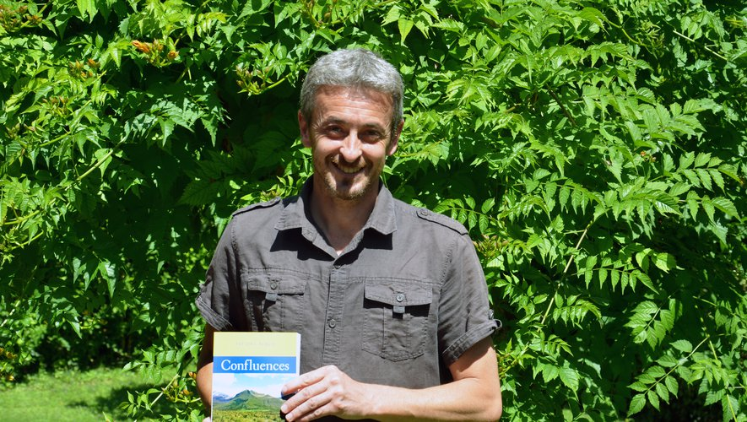Une invitation au voyage sur un terre de contrastes en Amérique latine.
Livres et dédicaces, Marcillac-Vallon
Publié le 18/07/2021 à 05:12 , mis à jour à 05:17
Voyageur dans l’âme, Frédéric Rebois est toujours en quête de nouveaux horizons. Enfant, son imaginaire s’envolait déjà de son Aveyron natal dès qu’il ouvrait un atlas : cartes et drapeaux le faisaient rêver d’aventures lointaines. Adulte, c’est à pied qu’il s’émerveille de la beauté de la nature et de la diversité des peuples du monde. De l’Himalaya à la Cordillère des Andes et des steppes kirghines aux déserts iraniens, depuis des années il ne cesse de marcher. Régulièrement il donne des conférences pour partager son univers de baroudeur. Son dernier périple en Colombie en 2019 a été jalonné de rencontres et d’émotions qui l’ont conduit à écrire un ouvrage qui porte le titre de "Confluences" et qu’il vient d’auto éditer. Le lecteur y est invité à accompagner les pas de l’auteur dans la longue marche qui le mène des pics enneigés où vivent des tribus indigènes, à la côte caribéenne où il se confronte au tourisme de masse. Le livre de 330 pages, au format 140X216, est vendu 19,90 € à la Maison du livre de Rodez et à la Maison de la presse de Marcillac.
Frédéric Rebois organise une séance de dédicaces dimanche matin 18 juillet à la Maison de la presse chez Kiki Treilles. Contact : rebois.frederic@orange.fr

Correspondant

14-Juillet : tradition respectée à Marcillac-Vallon
ABONNÉS
- 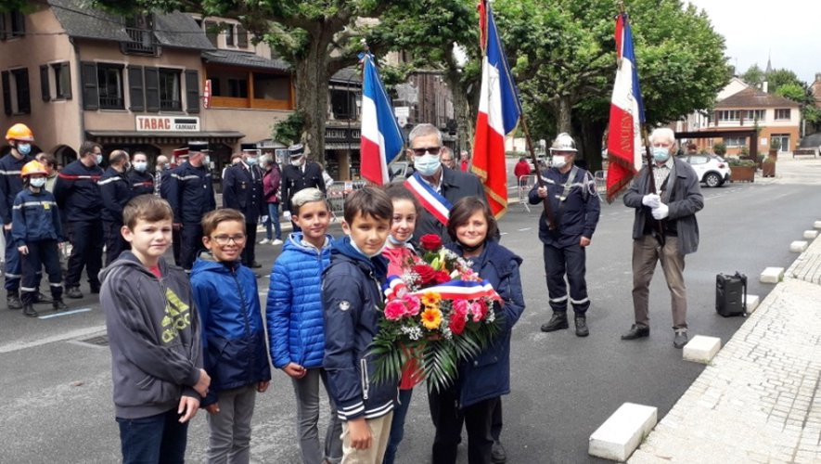Première cérémonie officielle pour les représentants du conseil municipal des jeunes.

Commémorations - Hommages, Marcillac-Vallon, 14-Juillet
Publié le 16/07/2021 à 05:14 , mis à jour à 11:32
Marcillac a marqué son attachement à la fête nationale avec le traditionnel défilé sur le tour de ville, au rythme de l’Harmonie, suivi d’une cérémonie au monument aux morts en présence de Jean-Philippe Périé accompagné des membres du conseil municipal ainsi que de Nathalie Dugast et Sylvain Couffignal, les deux nouveaux conseillers départementaux récemment élus. Dans son discours, le maire a fait un bref rappel historique de la genèse de cette fête, avant de conclure sur une note d’actualité : "La crise sanitaire nous a rappelé la fragilité de notre économie et a rendu difficile nos relations sociales. Nous devons regarder l’avenir avec optimisme, et, à l’image de la fête nationale qui nous rassemble, c’est dans l’unité et la solidarité que nous surmonterons les difficultés".

Correspondant

Sanvensa. Aveyron : sept blessés dans trois collisions frontales distinctes
- Aveyron : sept blessés dans trois collisions frontales distinctes archives - DDM-JEAN LOUIS PRADELS

Faits divers, Sanvensa, Pousthomy
Publié le 14/07/2021 à 05:14 , mis à jour à 09:37
Trois accidents sont survenus dans le département hier en fin de journée. Chacun d’eux impliquait deux véhicules au sein desquels les occupants ont été blessés.
Marcillac. Un choc entre deux véhicules s’est produit sur la D901 à hauteur du Pont de Coursavy, près de Marcillac, vers 16 h 30. C’est au cours d’un dépassement que l’un des conducteurs n’a pu se rabattre à temps et a percuté le véhicule venant en face. Dans celui-ci, deux personnes ont été blessées et transportées au centre hospitalier de Rodez.
Pousthomy. Vers 19 heures, deux véhicules se sont percutés frontalement sur la D999. Cet accident a nécessité une désincarcération pour l’un des occupants, plus gravement atteint. Deux autres personnes ont pu sortir de leurs véhicules et, plus légèrement blessées, ont été transportées vers le centre hospitalier de Millau par les sapeurs-pompiers.
Sanvensa. C’est au lieu-dit Puech de Vialelles, à l’entrée de Sanvensa qu’une autre collision frontale s’est produite ce mardi soir peu avant 19 heures. Deux véhicules se sont percutés dans un virage dangereux. Le conducteur de l’un d’eux, un homme âgé de 63 ans, a été blessé et évacué vers le centre hospitalier de la Chartreuse à Villefranche. le second conducteur, âgé de 21 ans, souffre de contusions légères et n’a pas été transporté.
Sur ces trois accidents, d’importants dispositifs de gendarmerie et de sapeurs-pompiers ont été mobilisés.

Marcillac-Vallon : jour de fête à l’école des Prades
- 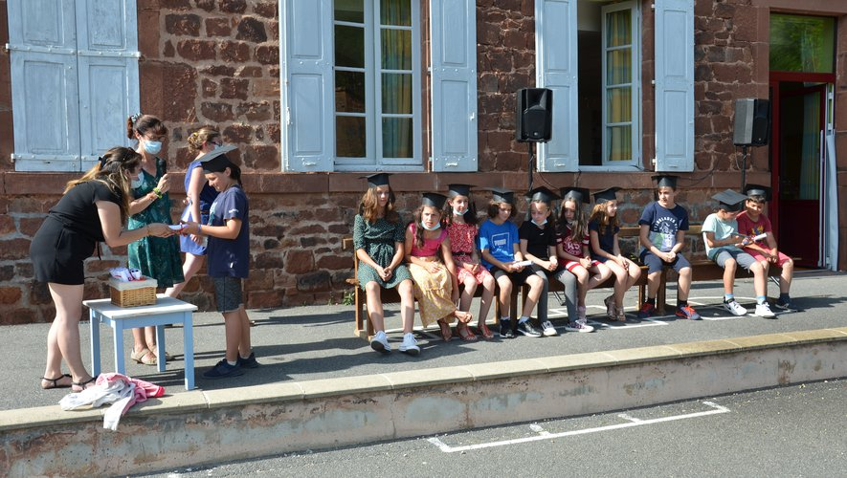Les élèves de CM2 ont reçu le diplôme de l’école.

Éducation, Marcillac-Vallon, Fêtes et festivals
Publié le 10/07/2021 à 05:16 , mis à jour à 10:30
Vendredi 2 juillet, à quelques encablures des vacances d’été, c’était jour de fête à l’école des Prades. Déguisements, jeux, danses… les enfants ont vécu un bel après-midi récréatif dans la cour de l’école baignée par un soleil radieux. Marion Borredon, présidente de l’Apel, les a ensuite invités à partager un goûter offert par l’association. Et ce n’était pas terminé, car une innovation était prévue au programme pour clôturer la journée : la première cérémonie de remise des diplômes de l’école aux élèves de CM2 qui se retrouveront au collège à la rentrée prochaine. Coiffés du chapeau carré du diplômé américain, ils sont entrés en scène sur une musique de circonstance, et après avoir reçu leurs diplômes des mains de leur maîtresse Véronique Joanny, ils ont lancé leurs chapeaux en l’air comme le veut la tradition, sous les applaudissements de tous leurs camarades et des parents présents. Les trois enseignants qui ne seront plus là à la rentrée prochaine ont également été honorés. Marie-Noëlle Gombert a fait valoir ses droits à une retraite bien méritée, Véronique Joanny rejoindra l’école Jeanne-d’Arc à Rodez, tandis que Sébastien Lazcanotegui quitte le département pour Ganges dans l’Hérault. Les effectifs étant en légère augmentation, les trois postes vacants seront renouvelés avec l’arrivée de Mélissa Flottes en maternelle, Christine Lacombe (GS/CP) et le retour de Stéphanie Serre, la directrice qui reprendra la classe des CE1-CE2.
Correspondant

Marcillac-Vallon. Première réunion studieuse pour le conseil municipal des jeunes
- 19 jeunes acteurs de la vie publique.

Éducation, Marcillac-Vallon
Publié le 09/07/2021 à 05:13 , mis à jour à 05:18
Pour respecter les règles sanitaires, c’est la salle des fêtes qui accueille depuis quelques mois les réunions du conseil municipal. Samedi 29 mai, le dispositif habituel était bien en place, la séance allait débuter. Mais ce jour-là… un air de prime jeunesse souffle dans la salle. Les 19 conseillers présents n’ont pas leur visage habituel ; ils ont tous entre 10 et 12 ans et sont membres du Conseil municipal des jeunes (CMJ) élu en févier. Un nombreux public de parents assiste à la séance que Jean-Philippe Périé ouvre par un mot de bienvenue, suivi par le tour de table de présentations. Rodolphe Delétage, délégué à la mise en œuvre de ce projet, a ensuite animé la réunion qui a abordé plusieurs sujets : la charte de fonctionnement du CMJ, son règlement et l’examen des idées émises durant la campagne. Deux commissions devraient découler des pistes tracées par nos jeunes conseillers : l’une portant sur l’environnement et les travaux et l’autre sur les évènements programmés.
"Les élus de Marcillac accompagneront les jeunes dans leur démarche, mais nous nous comptons que d’autres adultes se manifestent pour encadrer les différents projets proposés", a indiqué Rodolphe Delétage, qui a souligné que "cette première expérience pour Marcillac se présente sous de bons auspices car on sent la volonté tant du côté des enfants que des élus, de rentrer pleinement dans cette nouvelle aventure". Samedi dernier, un 2e rendez-vous était fixé aux jeunes conseillers qui se sont retrouvés dans la vraie salle du conseil municipal de la mairie, pour une matinée studieuse centrée sur la communication, suivie d’un pique-nique sous les frondaisons du jardin public, puis d’une balade découverte dans le cœur du village.

Correspondant

Marcillac-Vallon. Un repas champêtre avec Lous Bringaïres, le 14 juillet à Macillac-Vallon
- 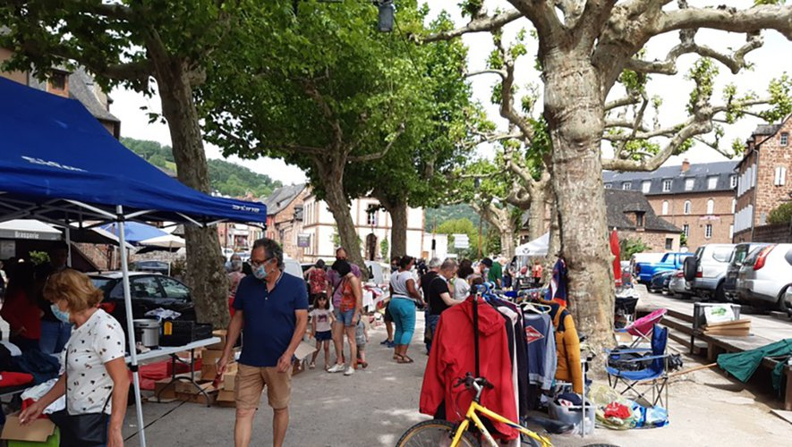Le vide-greniers a connu un beau succès.

Animations, Marcillac-Vallon, Culture et loisirs, Vie locale
Publié le 07/07/2021 à 05:10 , mis à jour à 10:34
"Lous Bringaïres", une nouvelle association ayant pour objet l’organisation d’événements festifs, a récemment vu le jour à Marcillac. Après les débuts encourageants d’un vide-greniers réunissant une cinquantaine d’exposants voici une quinzaine de jours (photo), une deuxième manifestation est prévue le 14 juillet avec l’organisation d’un repas champêtre sous les platanes à partir de 19 heures (repli à la salle des fêtes en cas de mauvais temps).
Au menu (15 €) (melon-jambon de pays, truffade, saucisse grillée, glace, fouace, un verre de Marcillac, café). L’animation musicale a été confiée à Michel Bézelgues (guitariste-chanteur) qui présentera son spectacle "La chanson-nette". Réservations le plus tôt possible par téléphone au 06 71 90 20 95 ou au 06 08 57 14 39 (de 10 h à midi et de 17 h à 20 h 30). La retraite aux flambeaux partira de la place Cailhol en fin de soirée pour se rendre, en compagnie de l’Harmonie, sur le parking des Chenevières, et assister au traditionnel feu d’artifice offert par la municipalité (22 h 30).

Correspondant

Marcillac-Vallon. Sortie des aînés
Publié le 07/07/2021 à 05:10 , mis à jour à 05:18
En bref
Sortie des aînés. Le club des aînés de Marcillac organise une sortie au viaduc de Garabit vendredi 10 septembre. Départ 7 h 30 du parking du cimetière. Au programme de la journée : visite guidée de Saint-Flour, déjeuner au restaurant à Garabit, découverte guidée du viaduc (14 h 30), visite d’une fromagerie et dégustation à Val d’Arcomie (15 h 45). Retour prévu à Marcillac vers 19 h 30. Paiement à l’inscription (72 € par personne). Inscriptions avant le 23 août auprès des contacts habituels.
Brocante-vide-greniers. Après deux années de pause, l’entreprise "Les Trésors cachés" reprendra durant l’été, et à partir du 8 juillet, sa brocante vide-greniers tous les jeudis de7 heures à 17 heures sous les platanes du tour de ville. Renseignements : 06 88 94 05 38. Le Stade Rodez Rugby invite les filles et les garçons de 6 à 14 ans à venir goûter aux joies de la balle ovale, au mois de juillet à Marcillac. Rendez-vous les mercredis 7, 21, 28 juillet et jeudi 15 juillet, de 14 heures à 16 heures, sur le terrain stabilisé de Kervallon pour des séances d’initiation gratuites.
Initiation Rugby. Le Stade Rodez Rugby invite les filles et les garçons de 6 à 14 ans à venir goûter aux joies de la balle ovale, au mois de juillet à Marcillac. Rendez-vous les mercredis 7, 21, 28 juillet et jeudi 15 juillet, de 14 heures à 16 heures, sur le terrain stabilisé de Kervallon pour des séances d’initiation gratuites.

Correspondant

Marcillac-Vallon. La piscine en horaires d’été
ABONNÉS
- Juliette Cot, Julia Delagnes, Adrien Auréjac, Willy Marty.

Piscines et parcs aquatiques, Marcillac-Vallon
Publié le 06/07/2021 à 05:13 , mis à jour à 05:19
Depuis ce samedi 3 juillet, les horaires de la piscine ont changé. Jusqu’au dimanche 5 septembre inclus, le bassin est désormais ouvert du lundi au vendredi de 14h30 à 19h30, le samedi de 10h30 à 19h30 et le dimanche de 14h30 à 19h30. Eau chauffée, pataugeoire pour les plus petits, espaces engazonnés, possibilité de pique-nique... les baigneurs ont tout loisir de profiter au maximum des atouts et de la qualité de cet équipement intercommunal. Le protocole sanitaire est appliqué avec rigueur. Il exige le port du masque jusqu’aux vestiaires et privilégie le paiement sans contact. Le maître-nageur Willy Marty attaque sa troisième saison à Marcillac, tandis que c’est un trio d’étudiants qui assure alternativement la surveillance du bassin le week-end. Tous trois nageurs confirmés, ils portent depuis plus de 10 ans les couleurs du CNCV (Club de Natation Causse et Vallon). Ce sont leurs entraîneurs respectifs, Ivan Guilbaud puis Willy Marty qui les ont encouragés et formés pour réussir le diplôme national du BNSSA qui donne le droit de surveiller les piscines, au titre de nageurs-sauveteurs. Il s’agit de Julia Delagnes, Juliette Cot et Adrien Auréjac, tous trois aussi à l’aise dans l’eau que dans leurs études qu’ils poursuivent avec succès : classe prépa scientifique pour Julia, BUT chimie pour Juliette, tandis qu’Adrien vient de boucler sa première année de Sciences Po. Tarif des entrées : adulte (3,50€), enfant -16 ans (1,80€), groupe enfant (1,30€), abonnement 10 entrées adulte (24,00€), abonnement 10 entrées enfant (13 €), accompagnateur (1,10€).
Renseignements : 05 65 71 80 79 ou 05 65 71 86 20. Pour les cours de natation, contacter Willy Marty : 06 83 69 83 83.
Correspondant
Marcillac-Vallon. Dernière étape marcillacoise pour l’arbre symbole du bilinguisme français-occitan
- 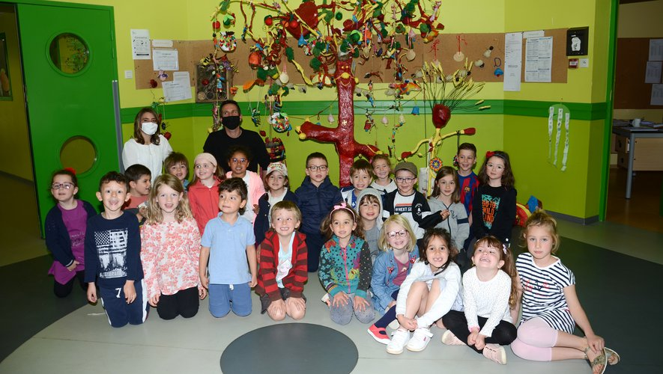L’école Jean Auzel est passée au bilinguisme à parité horaire en 2011.
Éducation, Marcillac-Vallon
Publié le 03/07/2021 à 05:12 , mis à jour à 05:18
Après un voyage de près de deux ans pour relier les 16 écoles publiques bilingues français-occitan du département (environ 900 élèves), "l’arbre viatjaire" vient de poser une dernière fois ses valises à l’école Jean Auzel de Marcillac. Cet arbre aux couleurs occitanes, a été créé par les élèves bilingues de Saint-Affrique pour fêter les 30 ans de bilinguisme dans leur école. Pour les aider, l’artiste plasticienne Nathalie Andrieu a mis tout son talent au service de ce beau projet. Ensuite, l’arbre voyageur a entamé un long périple, fortement ralenti à cause du Covid, en passant par Villefranche-de-Rouergue, La Primaube, Baraqueville, Millau, Rodez et Espalion. Dans chaque école bilingue, les élèves ont inventé et créé une foule de personnages, d’histoires et de contes, de maquettes et d’objets en rapport avec notre département et "sa lenga". C’est ainsi qu’au fil de sa pérégrination, l’arbre s’est enrichi avec la danse de Joan Petit (Villefranche), Ségalou (Baraqueville), "los dracs" de Joan Boudou (La Primaube), la Mandarelle (Rodez), le viaduc de Millau, le pont et le château d’Espalion. Pour sa dernière étape dans le Vallon, nul doute que les élèves de l’école Jean Auzel et du collège Kervallon seront inventifs et ajouteront la touche du pays "dels cambas-rojas e del saumancés" à la diversité de ce décor magnifique.
Correspondant

Familles Rurales a fêté la famille à Marcillac-vallon
- 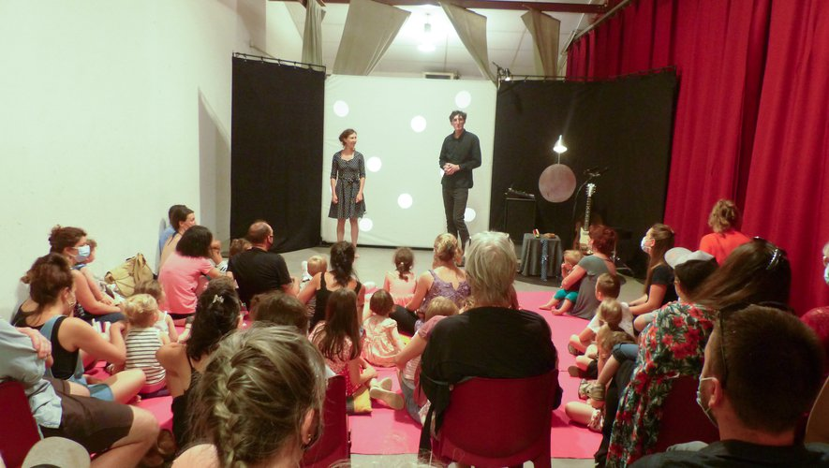Photo légende
Éducation, Animations, Marcillac-Vallon, Ateliers
Publié le 02/07/2021 à 05:14 , mis à jour à 11:54
En amont de la 10e édition du festival Courant d’Art en Culottes Courtes qui se déroulera samedi 11 septembre au Grand Mas, l’association Capucine a proposé mercredi dernier une journée de la famille, en partenariat avec Familles Rurales Marcillac.
Le matin, au Multi-accueil, chacun a pu exprimer sa créativité en participant à des ateliers sur le thème de la nature. Les salariées et les bénévoles se sont mobilisées pour offrir un agréable moment partagé par les enfants, les parents, les assistantes maternelles et les résidents de l’Ehpad. La journée s’est clôturée à la salle des fêtes par le spectacle "L’épopée d’un pois" de la Compagnie La Rotule. Musique, théâtre d’ombres et projections ont charmé les enfants ravis et étonnés de découvrir les aventures de ce petit pois qui s’anime pour partir explorer le monde.

Correspondant

